Hjertehøjskolen på Hotel Comwell Sport, Rebild Bakker 2018
Det kan du forvente
Hvis du vælger at tage på Hjertehøjskole i Rebild Bakker i september 2018, kan du forvente:
Tre dage i godt selskab med ligesindede, uanset om du er hjertepatient eller pårørende.
Tre dage i naturskønne omgivelser, hvor du får inspiration til hjerterigtig levevis og viden om at leve med hjertesygdom. Programmet byder også på varierende former for hjertemotion og ikke mindst socialt samvær, sang, musik og hygge.
Har du en livsledsager, en god ven eller familie, så er alle selvfølgelig velkommen til at deltage. Er du gangbesværet eller kørestolsbruger, så giver vi gerne en hjælpende hånd.
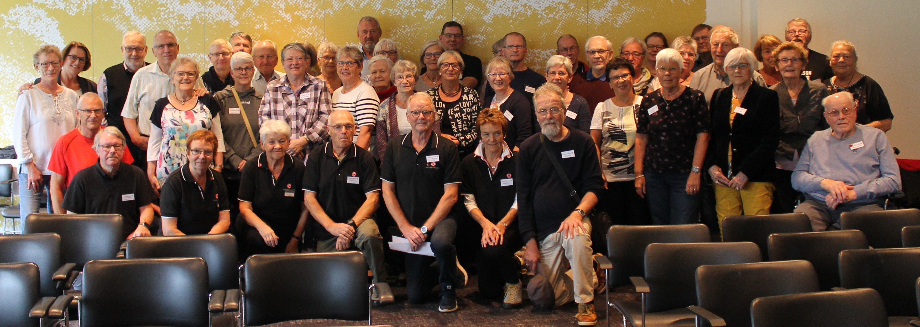

Højskolens historie
Hjertehøjskolen er blevet til i et samarbejde mellem Hjerteforeningerne i Himmerland.
Det første år var Rebild Vandrehjem rammen om Hjertehøjskolen, men i 2014 flyttede Hjertehøjskolen over gaden til de lidt større rammer på Hotel Comwell Sport, Rebild Bakker.
Programmet har alle årene haft den samme struktur, mens indholdet har varieret. Men altid med deltagerne i centrum og det gode hjerteliv i fokus

Hotel Comwell Sport, Rebild bakker
Hotellet ligger lige i udkanten af landsbyen, Rebild. Der er kun få hundrede meter fra Hotellet til de Bakker, hvor der hvert år siden 1912 den 4. juli har været holdt Rebildfest. Hotellet har meget gode værelser og mange fine faciliteter ude og inde. Faciliteter, som du er velkommen til at benytte under dit ophold. Der er endvidere god vejledning fra hotellets personale. Hotellet er handicapvenligt, så hvis du er gangbesværet eller kørestolsbruger, vil du have relativt let ved at komme omkring.

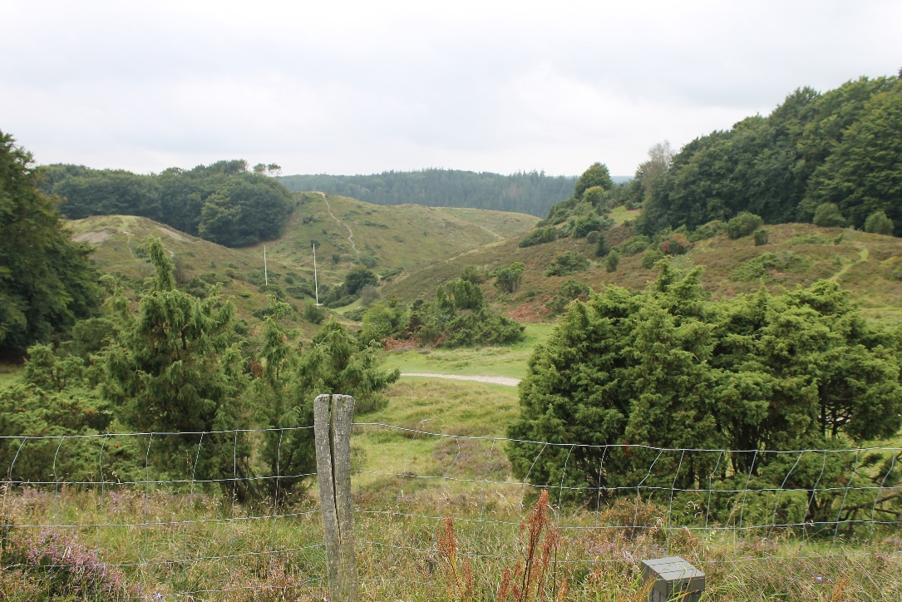

Naturen og historien.
Som nævnt er Rebild Bakker stedet, hvor der hvert år holdes Rebildfest. En fest for de mennesker, der gennem tiden er udvandret fra Danmark. Festen holdes den 4. juli, som er datoen for USA's nationaldag. Rebild Bakker er det eneste sted i verden udenfor USA, som højtideligholder denne dag. Men også det legendariske Cimbertog, hvor gæve himmerlændinge var lige ved at tage livet af Romerriget ved en folkevandring nogle år før Kristi fødsel, markeres her i Bakkerne.
Rebild Bakker er et smukt naturfænomen. Og de pynter sig smukt i lilla i august måned, når lyngen blomstrer.

Programmet.
Programmet for Hjertehøjskolen 2018 er ikke helt på plads endnu, men omkring 1. april forventer vi at være i helt på plads. Men i år er det den lindrende musik, der er i fokus. Dette sker bl. a. gennem fællessangen, vi får også besøg af overlæge, Per Thorgaard, som er meget optaget af musikterapiens betydning bl.a har han medvirket til at der er musik i ambulancer. Og vi skal også at møde musikterapeut og korleder Anne Mette Strandgaard, som bl.a. har arbejdet med hjertepatienter. Endvidere kommer Hjerteforeningens forskningschef Gunnar Gislarson og giver os et indblik i den aktuelle hjerteforskning.

Kursusleder: Birthe Nielsen, formand for Hjerteforeningen Rebild.

Sådan kommer du til Comwell Sport Rebild bakker
Du kan naturligvis komme til Rebild Bakker i egen bil.
Du kan også komme til Rebild Bakker ved at tage toget til Skørping Station og bus nr. 104 til Rebild.

Prisen:
Priser pr. person: (drikkevarer er ikke indeholdt i prisen)
Kr. 2495,00 enkeltværelse. 2295,00 dobbeltværelse. Kr. 1695,00 uden overnatning.

Tilmelding.
Hjertehøjskolen udbydes i et administrativt samarbejde med LOF i Himmerland.
Du tilmelder dig hos LOF Rebild v/Jan Vestergaard
www.rebild.lof.dk tlf. 24479969
Der er begrænset antal pladser, så derfor anbefales hurtig tilmelding.
Du kan forhåndstilmelde dig ved at indbetale et depositum på kr. 200,00 til
Konto: 9200 4571203931
Fra den 1. maj 2018
Når du forhåndstilmelder dig skal du i tekstfeltet skrive Hjertehøjskole, dit navn og email

Vil du vide mere kan du kontakte formændene for Hjerteforeningerne.

Hjerteforeningen Rebild
Formand Birthe Nielsen. 26311501 torvegyden2@hotmail.com
www.rebild.hjerteforeningen.dk

Hjerteforeningen Vesthimmerland
Formand Per Godiksen. 98622727/40113422 godiksen@mail.tele.dk
www.vesthimmerland.hjerteforeningen.dk

